无结果词分析：核统计日期、商品缺口与新增入口｜云上订货系统

先进入无结果词页并核已有日期范围
无结果词分析用于发现需要复查的找货线索，结果要回同一客户的手机商城确认，不能把表中每一行直接当采购缺口。PC管理端进入“营销管理—行为分析—无结果词分析”，列表显示关键词、统计日期、无结果次数、搜索次数、搜索人数和点击次数，行操作有“添加商品”。当前页固定按近七天读取已有日汇总，没有提供直接任选某日、某周或活动周期的日期条件承诺；没有时间选择器时按已列出的统计日期逐行核对。
先记原关键词和统计日期。同一个词出现在两天的行中，分别是那两天的汇总，并非两个不同商品。查询按统计日期起止两端包含，近七天的名称也不能替代具体日期判断；今天是否已有统计行，取决于是否已有该日期汇总。列表先按无结果次数，再按搜索次数从高到低排列，前列只是待核优先级，不能说明必须立即上新，也不能把未翻到的后续页当不存在。
入选条件是某日期的无结果次数大于零，而非该词的全部搜索结果都为零。一条记录可以既有成功查到商品，也有保存为零的搜索。关键字搜索按包含原文本查词，先看当前实际条件和列表是否刷新，再读对应行。空列表先核登录企业、原词、现有日期和分页，不直接证明没有客户找货；刷新也只是再读已有汇总，不能承诺补齐当天数据或立即重新计算历史记录。
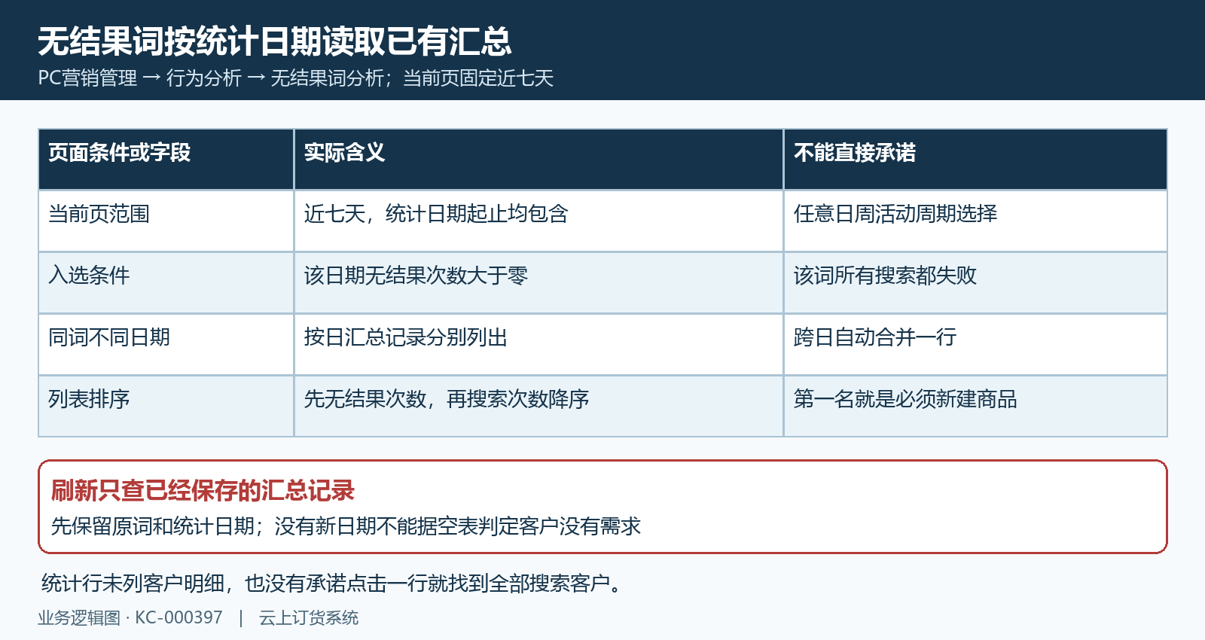
图1：先看原词与统计日期，当前页查已有近七天汇总；有零结果不等于始终无结果。

统计日期和人数先按本页口径核
本页的搜索次数来自当天保存的搜索日志条数，日志受近期同词合并影响，不等于客户在搜索框手动提交的次数。搜索人数按该日期不同的非空客户编号去重，匿名记录可以贡献次数而没有客户人数；客户同日使用多个用户或会话，也不能据此认定有多家客户。统计行并未列出搜索客户名单，看到人数不能直接点击得到每一位客户、逐次搜索时间或联系方式。
这与“搜索热词”页按客户、用户和会话组合去重的口径不同，不能把两页人数强行对成同一个指标。例如同一客户昨天和今天都搜索同词，两条日期记录各计一个客户，直接相加成两家客户就重复了。判断多人持续需求，先分清每日去重与跨日重复，再用真实客户反馈补充规格、数量和需要时间，不能由无结果词行反推出确定采购计划。
无结果次数只统计保存结果数等于零的记录，空值在该日汇总中不会按零计入这项；点击次数是保存点击标记的累计，也不能当成交客户数。搜索提交、查询返回和点击详情可能分次保存，合并会影响记录与结果。汇总来源和搜索热词页的即时查询不同，零值、空值及所纳入日志范围也不能照搬。先按本页同词同日期核已有数值，再回原客户结果；某词还有零结果记录，不表示现在全部客户都无法找到商品。
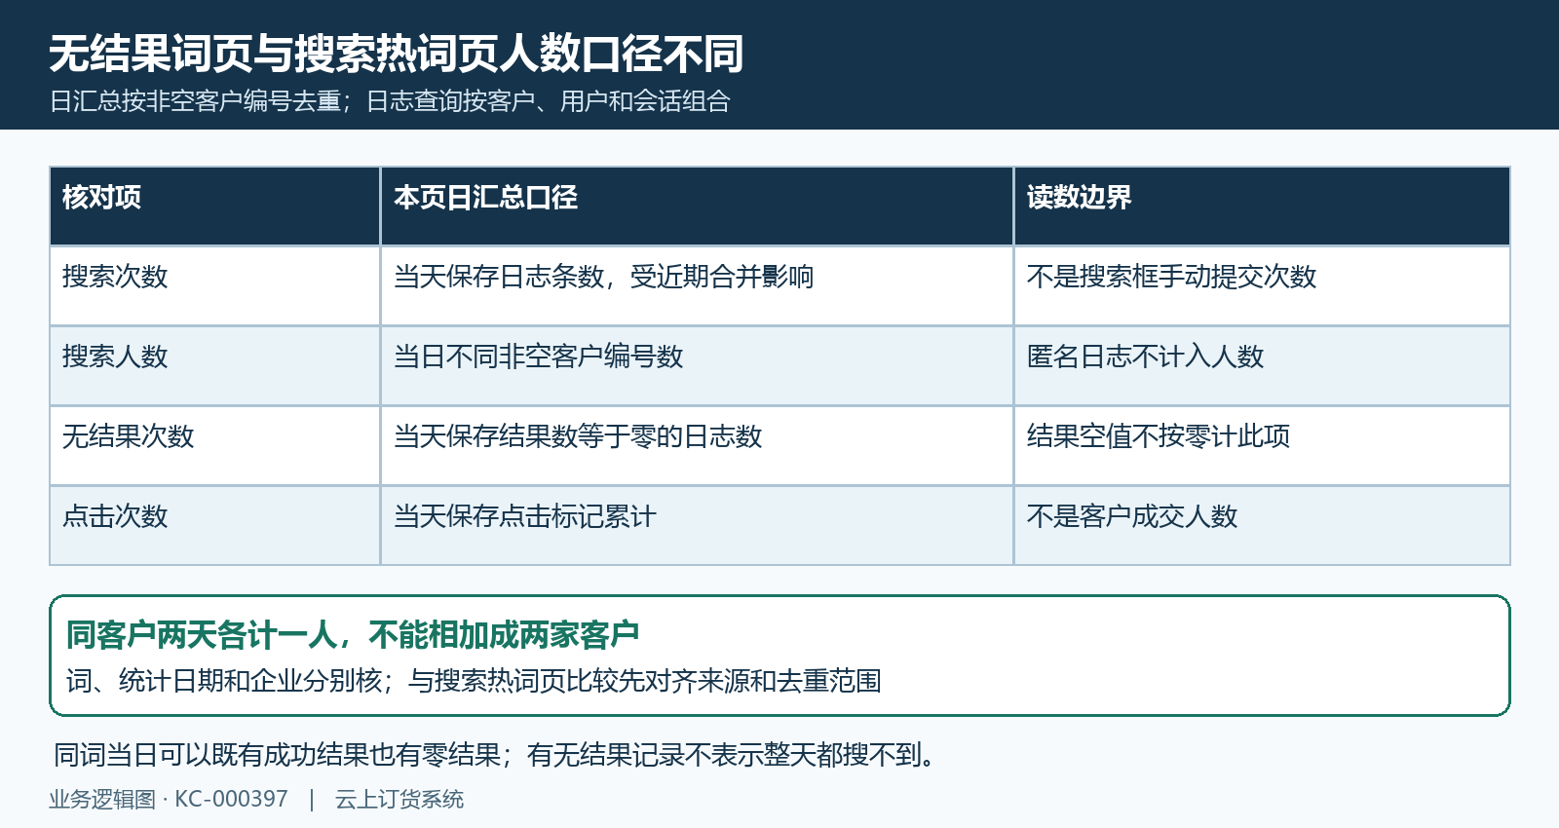
图2：本页按当日客户编号去重，匿名不计人数；跨日和跨页面不能直接相加或对等。

原词复搜后区分具体原因
拿到原词后先在同一企业的手机商城、同一原客户可见范围复搜，保留原输入和实际结果，再用准确商品编号核对应商品。换成管理员全商品列表查到货，不能证明该客户已能找到；改成相近词、另一编号或另一客户后有结果，也不能宣告原问题已解决。复查记录应包含原词、统计日期、复搜时间、实际商品编号以及当前是否有结果，未知项保留未确认。
原词真实无结果，先区分商品资料已存在但未匹配、客户不可见、输入有误和确实没有经营。已有商品先核名称、编号及当前搜索支持范围，再交真实负责岗位处理客户可见与可售条件；不承诺任意别名、分类或标签补一次便一定能搜索到。确实缺品时，继续确认客户要的是哪种规格、单位、数量及到货时间，采购计划不能按搜索次数直接换算件数。
能找到商品却缺货或不能订购，属于可售与原规格分支，不能再按无搜索结果处理。高频且多日期出现可以优先核，偶发词也不因次数少就自动删掉；内部编号、缩写和客户习惯叫法先确认真实含义，没有客户来源就不猜身份。客户画像里的浏览、购物车或其他订单若未和该原词建立对应关系，只能作其他线索，不能证明此词已被找到或已经成交。
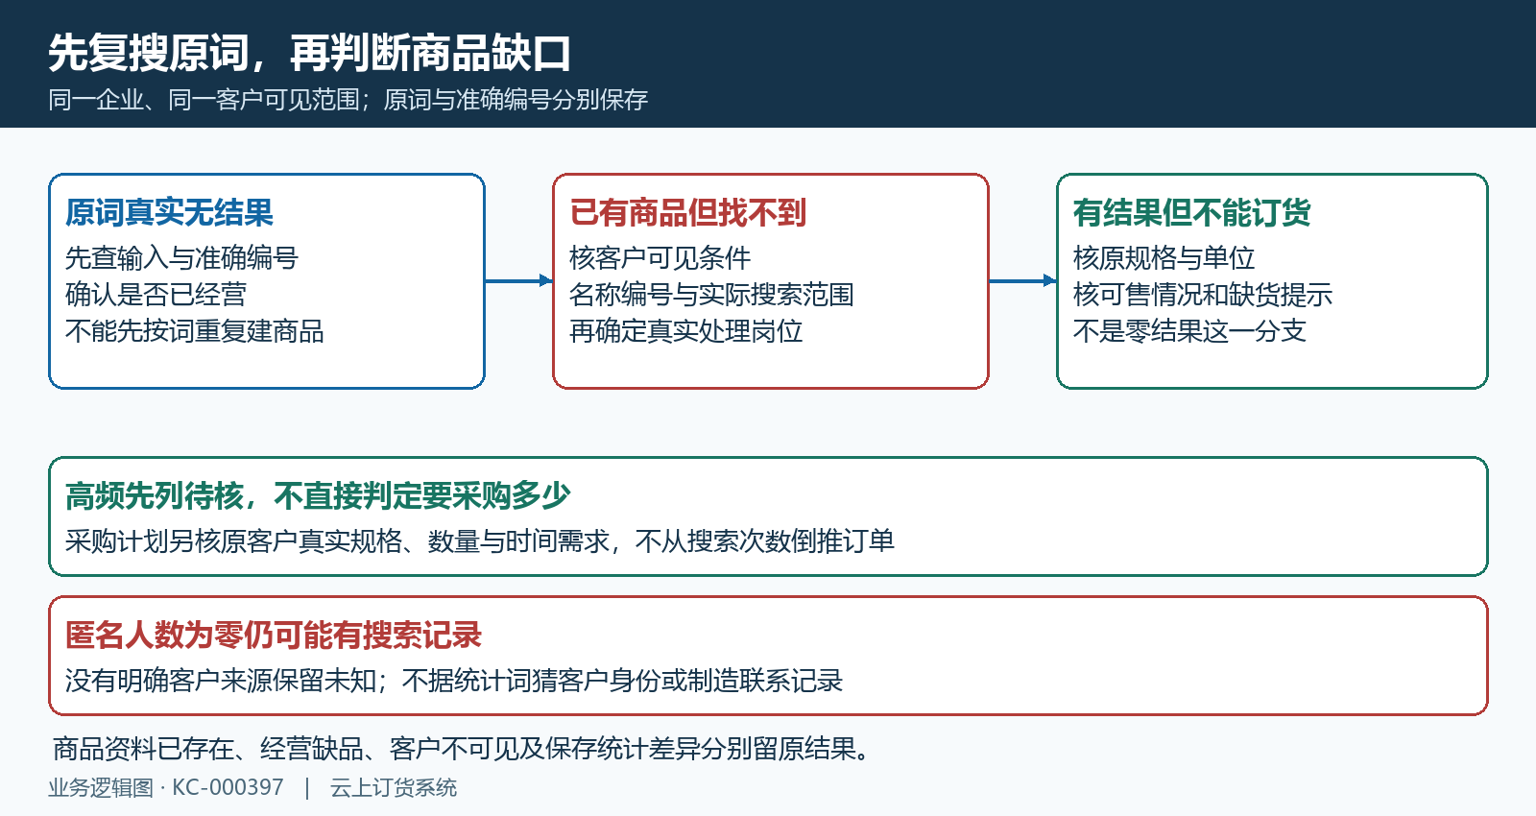
图3：实际手机复搜后再区分原因；没有客户来源保留未知，不从次数倒推采购量。

用原商品详情核编号与规格
现有商品回查要落到原编号及规格，不能只凭名称相似决定新建或合并。图中历史手机详情显示“清禾餐饮调和油”，已选规格为五升，商品编号“QHQH-YOU-914”，分类为粮油调味，并有加入购物车入口。历史页面中的商品编号与规格可供核对；它没有原搜索词与搜索时间，不证明某个无结果词已恢复，更不证明客户已经加购、下单或按画面价格成交。
原客户需求若就是这件商品，先记准确编号，再按实际原词复搜并核相同五升规格是否出现。名称相近但容量、包装或用途不同的商品，不能未经确认拿来替代。分类可用于定位现有资料，不表示该分类名称一定参与搜索，也不表示所有客户都获得同一可见范围。详情已有入口只说明画面中可继续操作，订货时还要核客户当时实际可售单位、数量、价格与库存条件。
管理端确认已有资料后，向原商品负责岗位说明“原词是什么、准确编号是什么、原客户看到了什么”，比仅转发一张商品图更容易接续。资料修改后仍回相同客户和相同原词查结果，不用新建同名商品遮住原问题。需要换商品或规格时保留客户真实确认，原库存、价格和历史订单继续按自己的原商品关系核，不因热词统计便随意迁移。
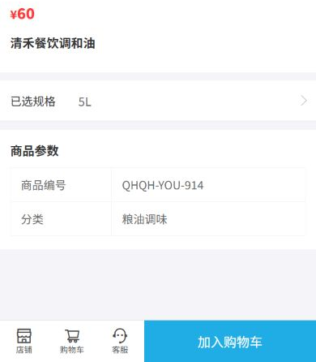
图4：历史手机调和油五升资料保留；无原搜索词关联，不证明当前恢复、加购或成交。

添加商品先进入列表再判断建档
点击无结果词行的“添加商品”，当前入口实际打开商品列表页签，并携带该词作查询线索，不能把这个动作写成已打开新增表单或已保存新商品。页签名称包含原词也不证明列表已经按它筛选；进入后先核实际关键词和查询结果，词没有带入时保留原词，手动恢复条件再查。原词为空出现提示时返回原行核文字，不随便补一个新名称继续建档。
商品列表先查已有名称和准确编号。已有商品但客户搜不到，回原词与客户可见条件处理；真实缺品才在商品列表另找新增商品入口，由拥有新增权限的岗位准备资料。无结果行操作和商品新增权限是不同环节，能打开列表不保证有新增按钮，也不意味着可以编辑任意商品。新增仍需真实名称、编号、分类、规格、单位和企业要求的价格及可售资料，入口不会自动把搜索词填成合格商品名。
同一个无结果词可能对应已有商品叫法、多个规格或一个尚未明确的需求，不按日期行数重复建档。确认资料后按正常商品准备流程保存，并回原列表核准确编号是否已存在，再看原客户手机商城的可见与可售结果。保存没有明确反馈先查已有商品，避免连续点击造成重复档案；进入页签、完成保存和客户可以订货分别留下真实结果，采购到货也不能仅靠新建资料表示完成。
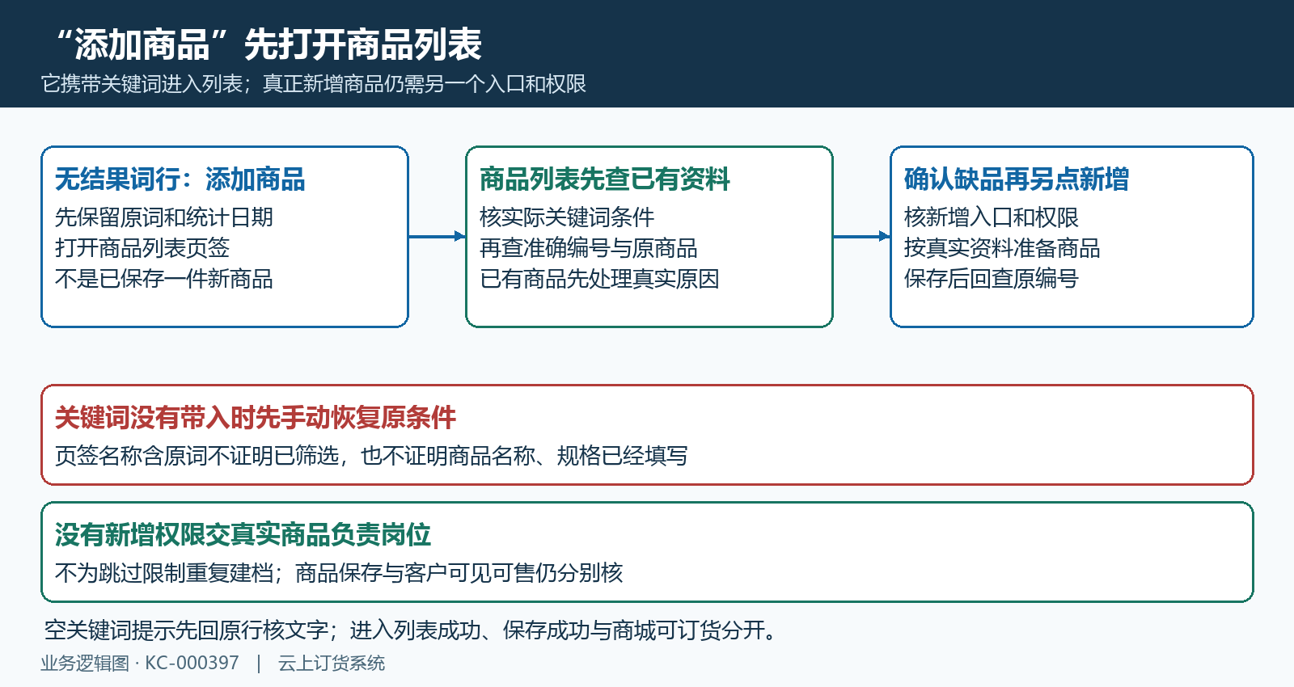
图5：添加商品只进入列表，真实缺品才另走新增；页签文字不能代替筛选和商品保存。

调整后复搜原词并核已有统计
每个处理词保留原关键词、原统计日期、原商品编号或确认缺品情况、实际负责人、处理内容与复查时间。客户可见条件、商品资料、库存经营和记录来源各有负责岗位，不能只写“已处理无结果”让后续人员猜到底改了什么。未确认需求、匿名记录或资料未齐时如实保留待核，先完成不受这些分支影响的具体商品核查。
调整后先用同一原客户在手机商城复搜同词，看正确编号与规格是否出现、是否仍缺货或不可订购。真实结果改善不要求旧日期的零结果次数清零，历史汇总仍表示当时保存的记录。列表还在但商品已能找到时，先核它对应哪个日期，不能要求再次新建商品。后续比较应保留同样长度的完整日期和本页口径，逐日记录原词，不把跨日人数、其他词的排序变化或搜索热词页不同来源拼成同一结论。
刷新仍没有新统计日期时，保留原条件、现有日期和实际复搜结果，核汇总来源与生成情况；当前不能承诺每天凌晨自动补算，也不通过启动服务、改时间或模拟搜索制造统计。成交继续回原客户真实订单号、下单时间和当前状态，到账另核该订单关联款项。客户找到货、进入详情、答应采购、已下单和已付款分别确认；任一结果未知就让下一位接续人能查原对象，一次点击不能代表业务闭环。
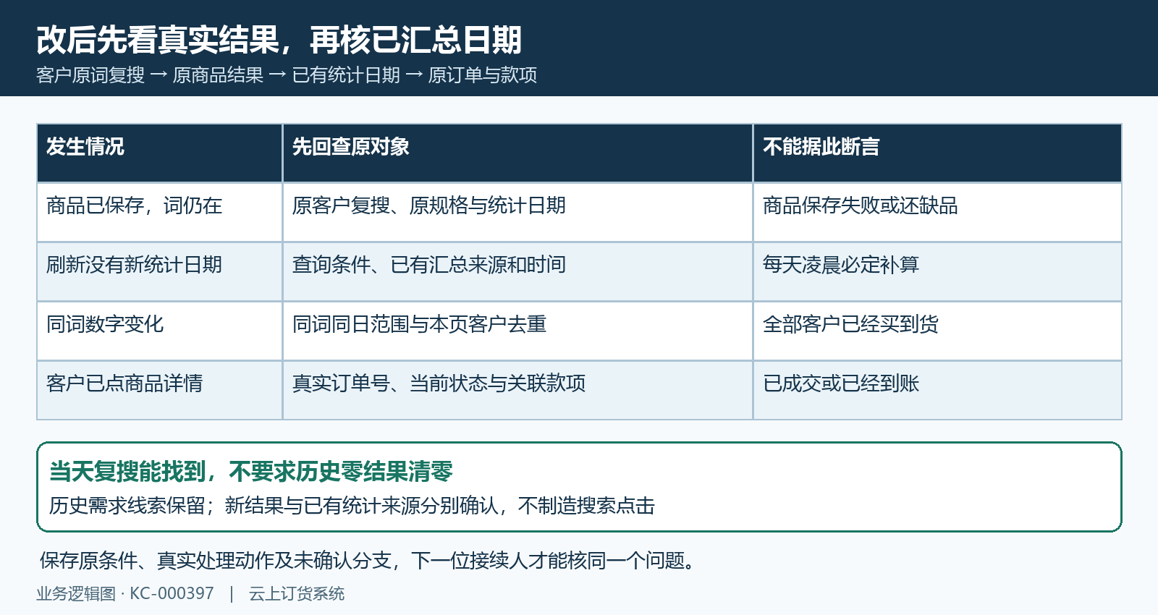
图6：新复搜结果与历史汇总分别核，未有新日期不承诺自动补算，成交和到账回原单。

下一步学习
本篇完成后可继续学习搜索热词分析、商城商品搜索与商品准备指南，分别核指标口径、原词结果及真实新增后的可售检查。

